المشاريع المتميزة في المسابقة الوطنية لعلماء المستقبل الثالثة عشر:
تميزت المشاريع العلمية المشاركة في المسابقة الوطنية لعلماء المستقبل الثالثة عشر بأفكار جديدة تخدم المجتمع في جوانب مختلفة كالتعليم والزراعة والطاقة وغيرها، كما تميزت في طريقة طرح مشكلة الدراسة، والتفرد والندرة في فكرة المشروع، حيث أن بعض المشاريع قدمت حلولا لفئة ذوي الاحتياجات الخاصة كالمكفوفين والصم والبكم، وبعضها يساهم في تقليل استهلاك الطاقة من اجل بيئة مستدامة، كما إن هناك مشاريع استخدمت فيها تكنولوجيا المستشعرات وتقدم حلولا لمشاكل عدة في المجال الزراعي والمجال التعليمي ومجال الاشغال والطرق والمرور وغيرها من المجالات الخدمية في المجتمع المحلي.

تميزت المشاريع المشاركة في المسابقة الوطنية لعلماء المستقبل لهذا العام الدراسي 2016 – 2017م بأفكار جديدة تخدم المجتمع في جوانب مختلفة كالتعليم والزراعة وغيرها، وكذلك تميزت في طريقة طرح مشكلة الدراسة، والتفرد والندرة في فكرة المشروع، ومن المشاريع المتميزة في مسابقة هذا العام ما يلي:
- مياه تنبض بالحياة من مدرسة مدينة حمد الابتدائية للبنات.
عمل الطالبات: فاطمة أحمد عيسى - فاطمة إقبال حسين - مريم حسن ملا أحمد
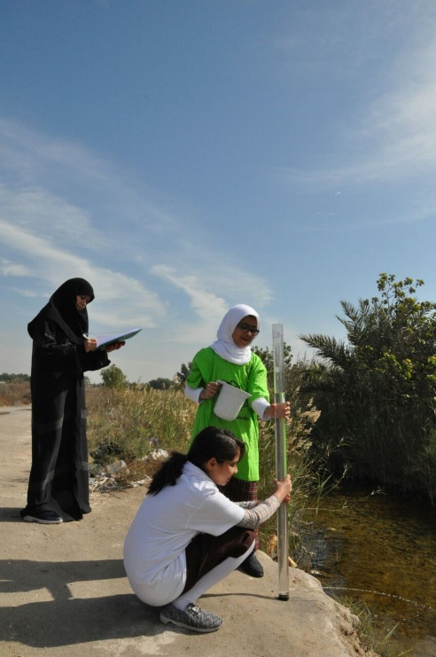
إشراف الأستاذة إيمان ملا أحمد حسن
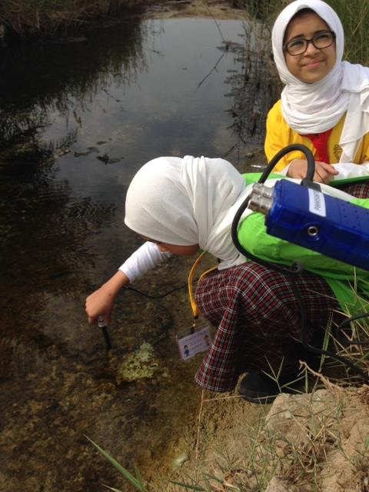

المشروع عبارة عن دراسة مقارنة حول خصائص المياه البيولوجية والكيميائية لجدولين مائيين في منطقتين مختلفتين في مملكة البحرين، وجانب التميز في المشروع هو أن رغم صغر سن الطالبات (طالبات المرحلة الابتدائية) المشاركات في المشروع، إلا انهم قاموا بإجراء قياسات دقيقة لدراسة الخصائص، وذلك باستخدام أدوات وأجهزة متنوعة ومنها أجهزة رقمية، وتميزوا كذلك بالدقة في العمل.
- ابتكر من أجل صحتي من مدرسة القادسية الابتدائية للبنات.
عمل الطالبات: بشاير علي رضا السعيد - زينب ابراهيم المؤمن - ملاك السيد نجاح
إشراف الأستاذة رحمة جمعة عبد الله
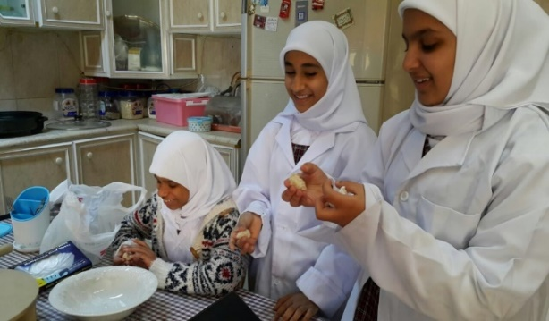

المشروع عبارة عن كيفية صناعة خبز محلي مفيد لصحة الانسان باستخدام مواد حافظة طبيعية صديقة للبيئة، وتم استخدام المنهج التجريبي، والذي يميز المشروع هو أن طالبة من ذوي الاحتياجات الخاصة ( كفيفة ) قد شاركت، وقامت بإجراء بعض التجارب مع زميلاتها بإشراف معلمة العلوم، حيث استخدمت حاسة اللمس وأحياناً حاسة الشم لتميز بين نوعين من الخبز، وتوصلت كعالمة صغيرة إلى نتيجة ملموسة باستخدام المنهج التجريبي، وخلال عرضها للمشروع أمام لجنة التحكيم، عبرت عن سعادتها لما توصلت اليها من نتائج.

- المزرعة الذكية من مدرسة ابن سينا الابتدائية للبنين.
عمل الطلبة : السيد صادق جلال _ عباس حسين _ الحمزة فردان.
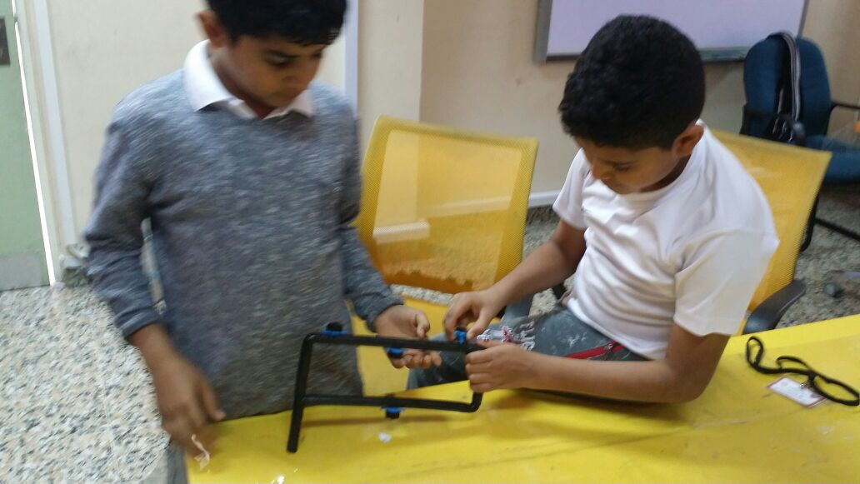
إشراف الأستاذ حسين حسن الشجار والأستاذ محمد حسن آل ربيع.
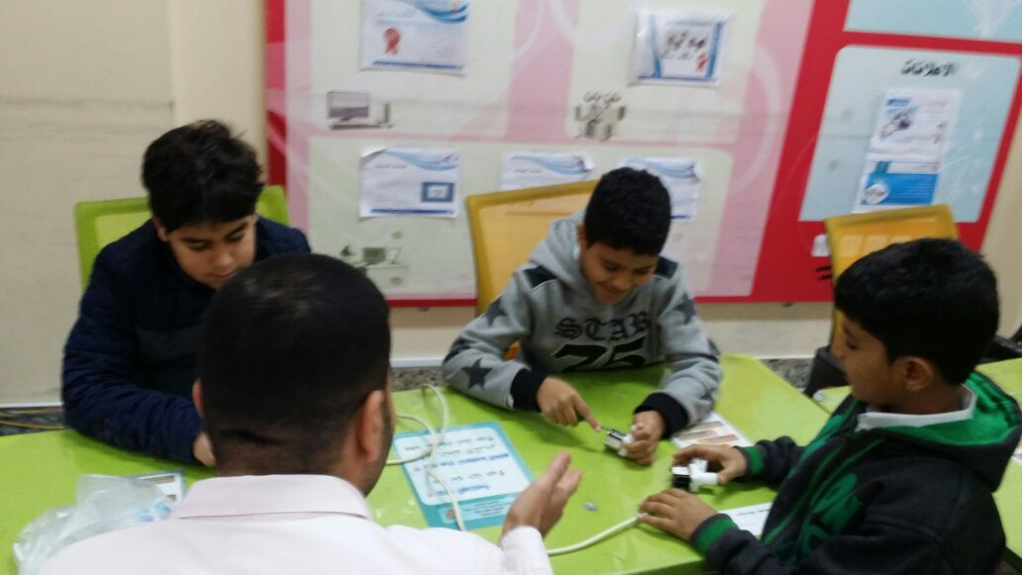

مشروع المزرعة الذكية عبارة عن نموذج لمزرعة داخلية تأخذ مساحة لا يتعدى الربع متر، ويمكن التحكم بها باستخدام الأجهزة الذكية بعد تطويرها، والميزة في هذا المشروع هي بساطة الفكرة وتفردها، وإمكانية استخدامها في أي زاوية أو مكان من المنزل أو المكتب، والميزة الأخرى هي طريقة عرض الطلبة للمشروع، حيث انبهر أعضاء لجنة التحكيم بطريقة العرض والأسلوب المتبع في إقناع الطرف الآخر.

- نوك نوك ( Knock Knock ) من مدرسة المعرفة الثانوية للبنات.
عمل الطالبات : أبرار أمير عفوني - نادية عارف العمر - دانه يوسف الدوسري
إشراف الأستاذة منار محمد المهندي
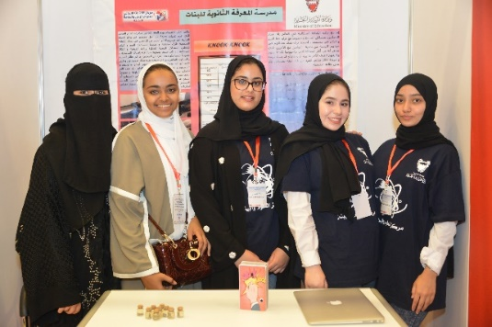
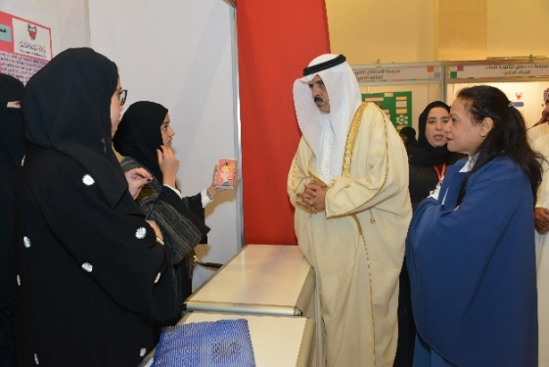

يهدف المشروع إلى الاستفادة من الصوت لفتح دائرة كهربية تضيء مصباح، والذي يميز هذا المشروع هو إمكانية الاستفادة منه كتنبيه للشخص الأصم والسليم سمعيا على حد سواء، حيث انه عبارة عن جهاز يمكنه التنبيه بالضوء أو المصباح من صوت الطرق أو أي صوت آخر كبكاء الأطفال والصراخ وغيرها من الأصوات، ويمكن تطبيق الجهاز واستخدامه في الحياة في مجالات عديدة كحلقة وصل بين الشخص السليم والشخص غير القادر على السمع كمواجهة مشكلة نسيان الطفل في الغرف أو السيارة أو حافلات المدرسة، وغيرها على سبيل المثال.

- روبوت زراعي للري ورش المزروعات من مدرسة الجابرية الثانوية الصناعية للبنين.
إعداد الطلاب: أحمد عبد الله المكير – رضا محمد رضى - السيد فاضل
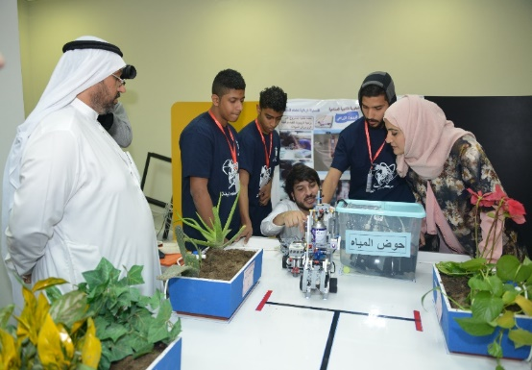
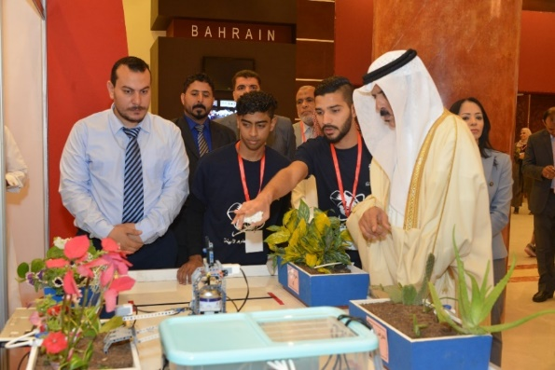
بإشراف الأستاذ أحمد حمدي
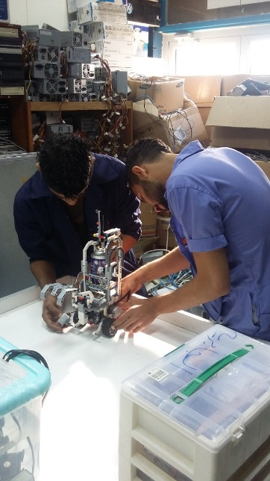

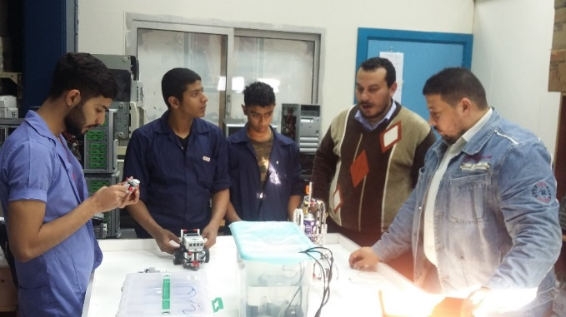

في هذا المشروع تم تصميم روبوت يخدم في مجال الزراعة، حيث يقوم بري المزروعات وكذلك رش المبيدات الحشرية، وتميز المشروع من ناحية استخدام التكنولوجيا في مجالات الحياة، والدقة في العمل، وذلك من خلال وجود مستشعرات حساسة جداً تقيس نسبة الرطوبة في التربة الزراعية، حيث يقوم الروبوت بعملية الري وبالمقدار المناسب في حال جفاف التربة وحاجة النبات للماء.
- Eco – Table من مدرسة المحرق الثانوية للبنين.
عمل الطلاب : عمر طه عجمي - محمد حبيب حسن العرادي - احمد ايمن عبد الغني ابراهيم
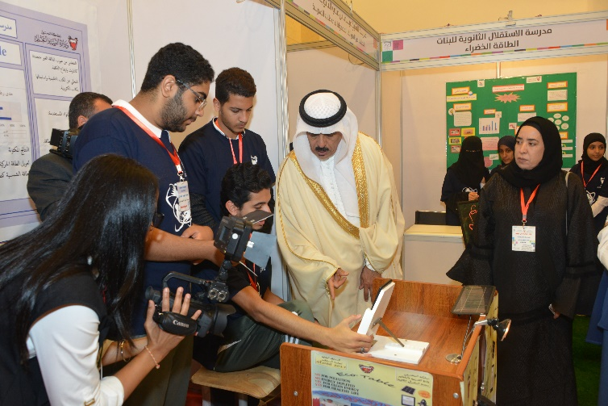
إشراف الاستاذ محمد خليفه محمد رياض
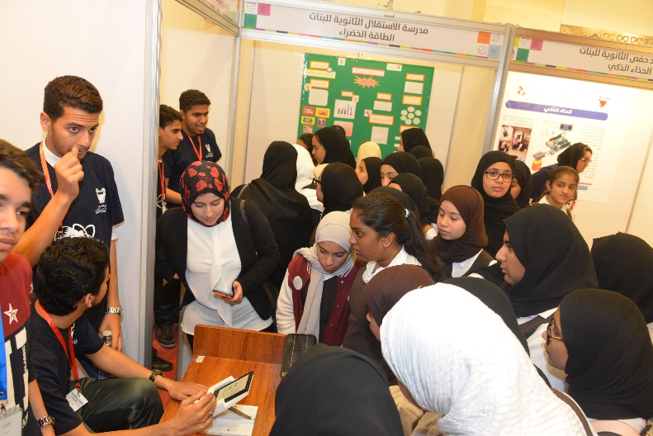

المشروع عبارة عن طاولة تعليمية، فكرة عملها هي توفير طاقة خاصة لتشغيل أجهزة وأدوات تساعد في عملية التعليم، والذي يميز هذا المشروع هو أن الطاولة تخدم التعليم الالكتروني وهي في نفس الوقت طاولة صديقة للبيئة حيث يتم من خلالها استخدام الطاقة النظيفة كالطاقة الحركية والطاقة الشمسية لتوليد الكهرباء، وكذلك تعمل على تنشيط جسم الطالب من خلال طريقة عملها كالدراجة، حيث يقوم الطالب باستخدام الحركة ( تحريك الأرجل ) لتوليد الكهرباء.

- Anti-sleep alarm ، سماعة تنبيه السائق عند النوم من مدرسة جد حفص الثانوية الصناعية للبنين.
عمل الطلاب: محمد عبد الامير - رضا على عبد الحسين
إشراف الأستاذ محمد سيف الاسلام احمد والأستاذ تامر احمد رضا الخياط
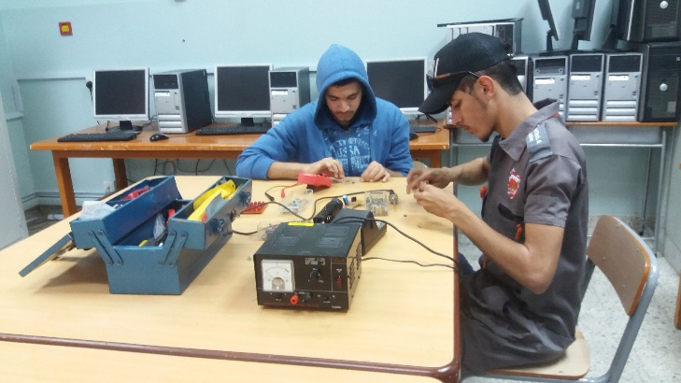
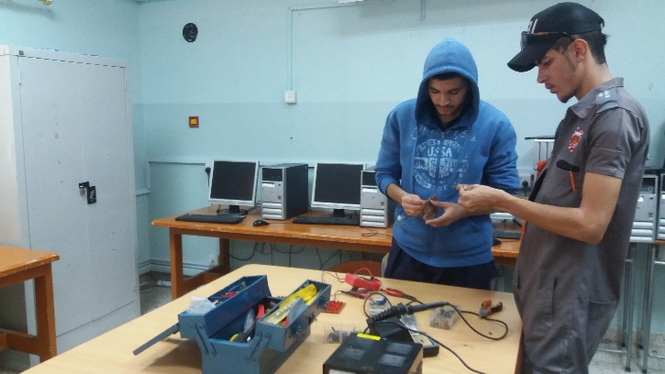
المشروع عبارة عن سماعة لتنبيه السائق عند النوم أثناء قيادة السيارة، تعتمد فكرة السماعة على مستشعر حساس للميل ( Tilt sensor ) يصدر صوتاً واضحاً عند نوم السائق، حيث يقوم السائق بتحريك رأسه بدرجة ميل معينة عند نومه، لأنه عند النوم ينحني الرأس مما يجعل المستشعر يحس فيصدر الصوت وينتبه السائق، ويتميز المشروع بأنه يساعد كثيراً في خفض نسبة الحوادث، وكذلك يمكن استخدامه لتنبيه حراس الأمن الذين يقومون بحراسة المنشآت الهامة كالبنوك والمتجر الكبرى وغيرها، كما إنه يتميز بصغر حجمه وخفة وزنه بما لا يمثل عائق للمستخدم.

- النباتات المترافقة من مدرسة أميمة بنت النعمان الثانوية للبنات.
إعداد الطالبات: علياء صادق عيسى - زهراء عادل آل زين الدين - غدير محمد الجبل
إشراف الأستاذة أسماء راشد والأستاذة نجاة فلاح
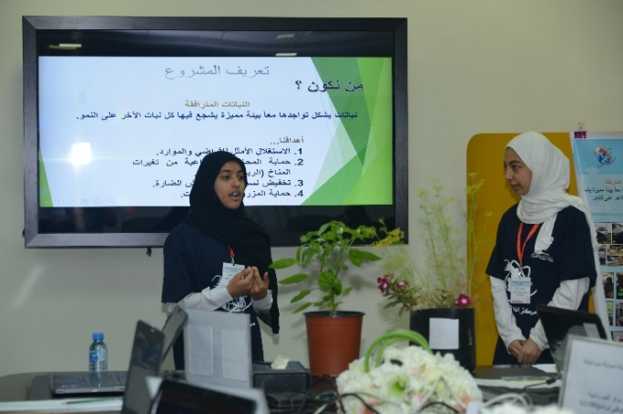

مشروع يخدم مجال الزراعة ويفيد في زيادة الإنتاجية، وذلك من خلال اختيار نباتات معينة وزراعتها بطريقة مترافقة أي جنباً إلى جنب، حيث انه وجد من خلال التجربة ان بعض النباتات تتأثر سلباً عند زراعتها بجانب نباتات معينة، وعلى العكس من ذلك هناك نباتات تنمو بطريقة أفضل عندما تكون مترافقة مع نباتات معينة، مما يؤثر على الإنتاجية، والميزة في هذه الدراسة هي انها تساعد في زيادة الإنتاجية، وتساهم في نشر ثقافة علمية بين الأفراد غير المختصين في مجال الزراعة، كما إنها ساهمت في زيادة الإنتاج بدون استخدام المبيدات الحشرية الضارة بصحة الانسان، حيث اثبتوا الطلاب بان هناك نباتات تفرز زيوت طيارة تبعد الحشرات عن النباتات المترافقة معها.
- منازل فخارية تتحدى درجات الحرارة الجوية العالية من مدرسة مدينة حمد الثانوية للبنات.
عمل الطالبات: ريم يوسف الوادي - خديجة علي الفردان - زهراء جلال السعد
إشراف الأستاذة زهراء عبد الحسين
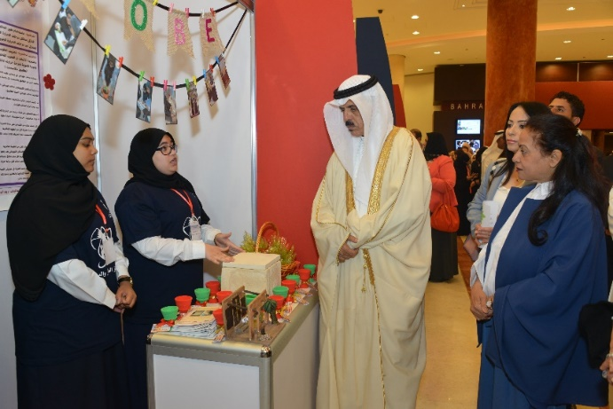
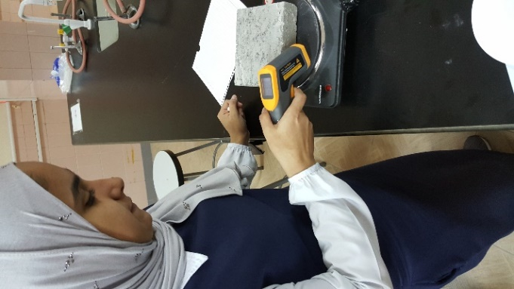

المشروع عبارة عن تصميم نموذج لمنزل مبني من الفخار يتميز ببرودته في الصيف ودفئه في الشتاء، والسبب في ذلك السعة الحرارية لمادة الفخار، وتميز المشروع بالدقة والشمولية في اخذ القياسات والقراءات، حيث اشتملت على قراءات للحرارة والبرودة، واستخدمت خامات من البيئة المحلية، إضافة إلى ذلك كانت طريقة عرض الطالبات للمشروع امام لجنة التحكيم مميزة، حيث استخدموا في عرضهم اساليب الاقناع بطريقة علمية دقيقة.

